№ 4 апрель 2021 года
Школьный вестник
Ежемесячная школьная газета

Издание МБОУСОШ №2 р.п. Башмаково
60 лет легендарному полёту в космос
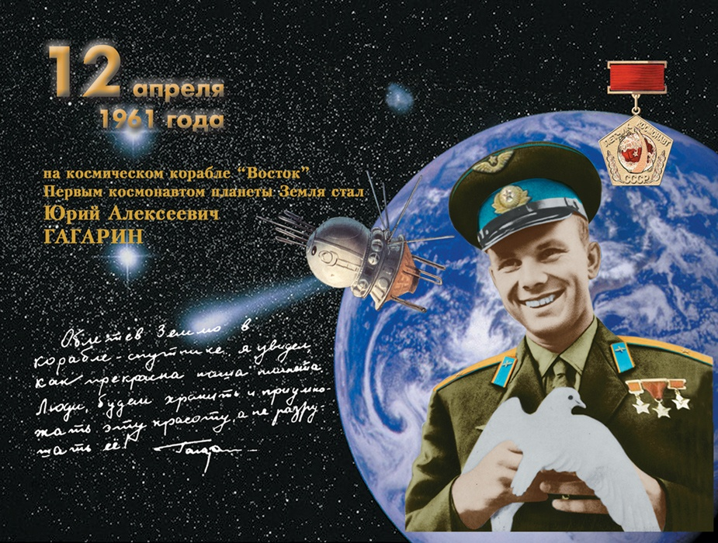
Сегодня в номере:
- Дорога в космос – длиною в жизнь.
- «Я сама себе кумир» - творчество в деталях Яны Бикбаевой.
- «Зелёная весна» – время наводить порядок.
- Памятка по электробезопасности длдете

- Опасность на весенних водоёмах.

№ 4 апрель 2021 года

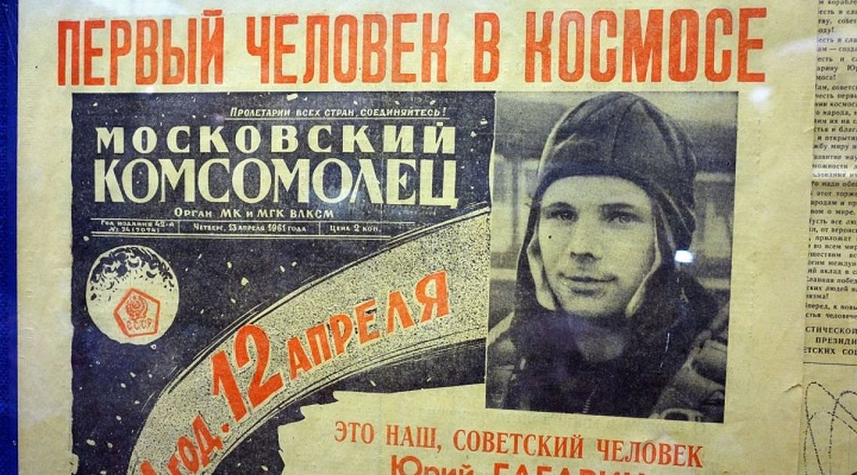
«Раз – два! Три – четыре! Три – четыре! Раз – два! Кто шагает дружно в ряд? Пионерский наш отряд! Нашей Родине подарим солнце завтрашних годов! Каждый будет как Гагарин! Каждый будет как Титов! Будь готов – всегда готов!»
В юбилейную дату первого полёта человека в космос я неслучайно вспомнила речёвку своего школьного детства. Юрий Гагарин – был и остаётся реальным Героем вселенского масштаба, первооткрыватель, он мотивировал нас, юных пионеров, стремиться к лучшим результатам в учёбе, в спорте, всегда и во всём быть первыми.
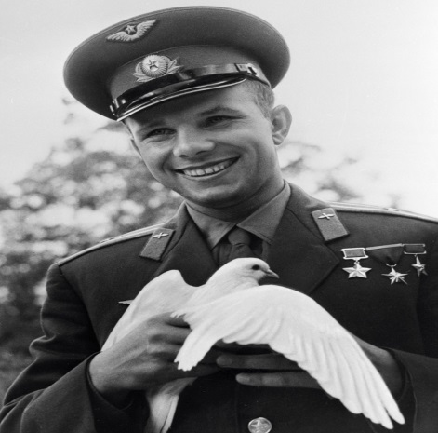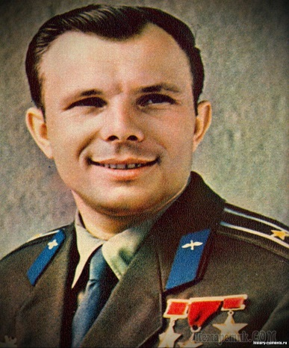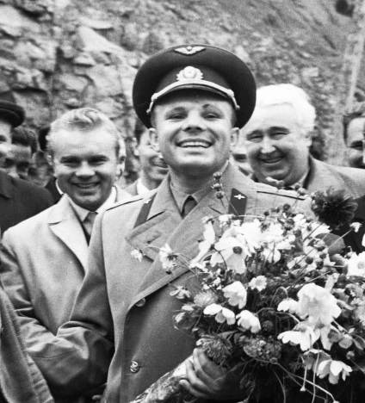

№ 4 апрель 2021 года

ДЕТСТВО ЮРИЯ ГАГАРИНА
Юрий родился 9 марта 1934 года в деревне Клушино в семье зажиточных крестьян. В 6 лет будущий космонавт пошел в школу, однако из-за того, что началась Великая Отечественная война, обучение пришлось прервать до 1943 года. В 1945 году семья Гагарина переехала в город Гжатск. После того, как Юрий закончил 6 классов, он решил переехать в Москву. Родители пытались отговорить юношу, но не смогли этого сделать. Так, в 1949 году 15-летний Юрий Гагарин переехал в столицу. Он поселился у родственников. Учился в ремесленном училище, одновременно проходя программу за 7-й класс в школе рабочей молодежи. В 1951 году юноша переехал в Саратов, где начал проходить обучение в индустриальном техникуме.
ЛЁТНАЯ СЛУЖБА
В 1954 году Юрий Алексеевич начинает заниматься в Саратовском аэроклубе.
В 1955 году Гагарина по призыву направили в Оренбургское авиационное училище. Преподавателем Юрия Алексеевича был известный инструктор Я. Ш. Акбулатов.
В 1957 году Гагарин поступил на службу в истребительную авиационную дивизию в поселке Луостари Мурманской области. В 1959 году Гагарин дослужил до чина старшего лейтенанта, получив звание военного летчика 1-го класса. Тогда же начался поиск кандидатов на полет за пределы Земли. Услышав об этом, летчик написал руководству рапорт, в котором просил зачислить его в кандидаты. Отбор проходил по физическим данным претендентов. Первые ракеты были ограничены в размерах и грузоподъемности. Рост юноши был 165 см, а вес составлял 68 кг. После проверок Гагарина утвердили как одного из 20 предполагаемых будущих космонавтов. В марте 1960 года летчик приступил к тренировкам.
ВЫБОР КАНДИДАТА НА ПОЛЁТ
В 1961 году возникла необходимость окончательно определиться с кандидатурой и совершить полет максимум в начале второй декады апреля. Среди трех предлагаемых лидеров в качестве первого космонавта выбрали Гагарина.
ПОЛЁТ В КОСМОС
12 апреля 1961 года с космодрома «Байконур» корабль «Восток» с Гагариным на борту вышел в космос и сделал оборот вокруг Земли. После полета Гагарина повысили в звании до майора, присвоили звания Герой Советского Союза и «Летчик-космонавт СССР».

№ 4 апрель 2021 года

МИРОВАЯ СЛАВА
После полета Гагарин превратился в звезду всемирного масштаба. Его отправили за границу с «Миссией мира», где Юрию предстояло посетить более 20 стран. Во всех этих поездках Гагарин зарекомендовал себя как тактичный и обаятельный молодой человек. Следующие несколько лет Юрий Гагарин занимался в основном общественной деятельностью. Знаменитый космонавт немало усилий приложил к популяризации космонавтики, сам готовился стать членом лунного космического экипажа.
ПОСЛЕДНИЕ ГОДЫ ЖИЗНИ
С 1961 по 1968 года Гагарин обучался в Военно-воздушной академии им. Жуковского. По окончанию учебного заведения он получил квалификацию «летчик-инженер-космонавт». С 1964 года Гагарина назначают начальником Центра подготовки космонавтов, он выполняет обязанности депутата Верховного Совета СССР. В 1966 году космонавта Гагарина избрали Почетным членом Международной академии астронавтики.
ГИБЕЛЬ
27 марта 1968 года во время тренировочного полета великий космонавт разбился на самолете УТИ МиГ-15. На борту воздушного судна также был полковник Владимир Серегин. Тела летчиков были кремированы, урны с прахом похоронены в Кремлевской стене.
ЛИЧНАЯ ЖИЗНЬ КОСМОНАВТА
В 1957 году Юрий Гагарин женился на Валентине Горячевой. В этом браке у супругов появилось две дочери: Лена — в 1959 году и Галина — в марте 1961. Юрий всегда находил время на детей. После смерти летчика в семье Гагариных появились внуки: у Елены родилась дочка Екатерина, а у Галины – сын Юрий.
Юрий Гагарин — наш герой!
Живем в эпохе мы иной,
Но каждый год теплой весной
Мы славим подвиг вековой!
Героем не стремился стать,
Мечтал о космосе все знать,
Чтобы потомкам рассказать.
Жизнь он свою прожил на «пять»!

№ 4 апрель 2021 года

#Я_Гагарин#ПОЕХАЛИ#Русскийкосмос#Гагарин60#КосмосНаш#Российскийкосмос#ПервыйВКосмосе#ГодГагарина#Последамкосмическихдостижений#УлыбкаГагарина#МБОУСОШ2Башмаково
Мероприятия, приуроченные к 60-летию полета Ю.А. Гагарина в космос, проходили во всех регионах страны. Цель мероприятий: привлечение внимания широкой аудитории к юбилейной дате – 60-летию первого полета человека в космос, формирование представления о развитии отечественной космонавтики, знакомство с ключевыми личностями - учеными, инженерами, конструкторами и летчиками-космонавтами. Показать роль советской и российской космонавтики в мире, перспективах ее развития, воспитание чувства гордости среди молодежи за достигнутые успехи в освоении Россией космического пространства и научных открытиях. Мероприятия проходят в рамках Года науки и технологий. Под вышеуказанными хештегами в нашей школе прошли самые разные события: Космический диктант - автором и ведущим диктанта выступил президент центра "Космонавтика и авиация" летчик-космонавт, Герой России Федор Юрчихин, тематические классные часы «Гагаринский урок «Космос – это мы», флешмоб "Я на улице Гагарина", участие в акции РДШ в честь дня космонавтики "По следам космических достижений и это только часть из широкого спектра наших тематических активностей. Полную версию всех событий и фото можно увидеть в нашей школьной группе В контакте.
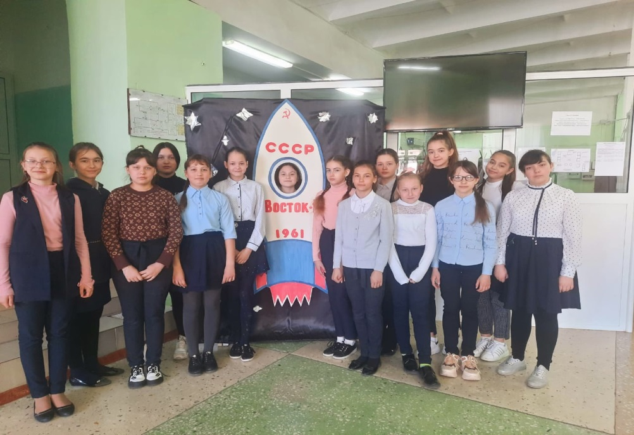

№ 4 апрель 2021 года

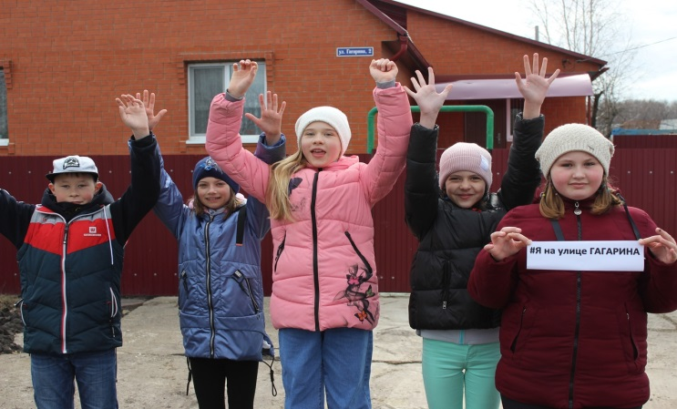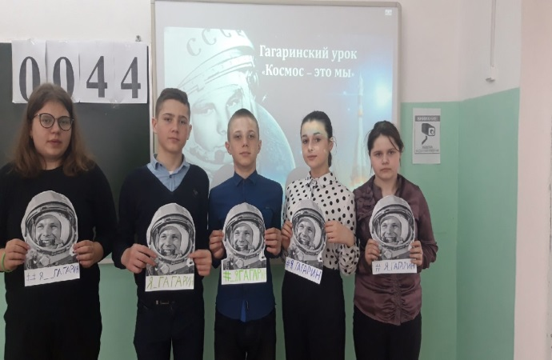
Взлетел в ракете русский парень,
Всю землю видел с высоты.
Был первым в космосе Гагарин…
Каким по счету будешь ты?

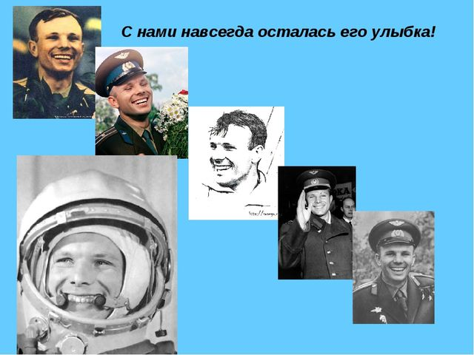

№ 4 апрель 2021 года

«Я сама себе кумир» - творчество в деталях Яны Бикбаевой

В период весенних каникул в школе прошла художественная выставка ученицы 4Б класса Бикбаевой Яны. Девочка с необыкновенным интересом продемонстрировала свои рисунки перед отрядами школьного лагеря, рассказав историю своей любви к искусству и творчеству. Яна с малого возраста начала развивать в себе способности рисования, поэтому с легкостью предоставила возможность ребятам полюбоваться своими шедеврами и погрузиться в мир искусства.
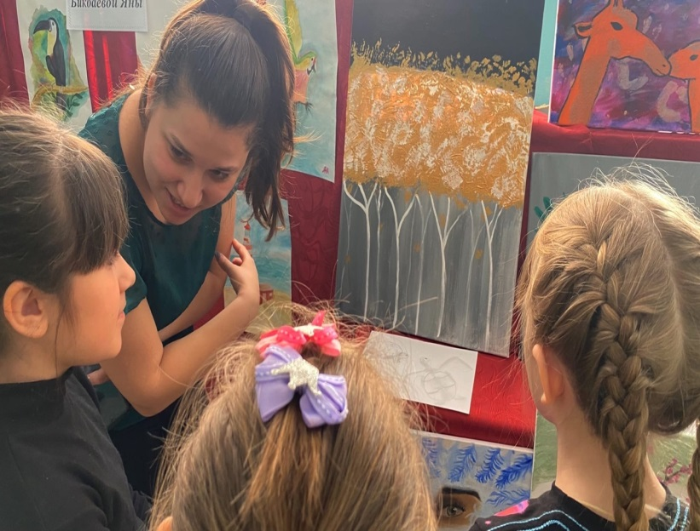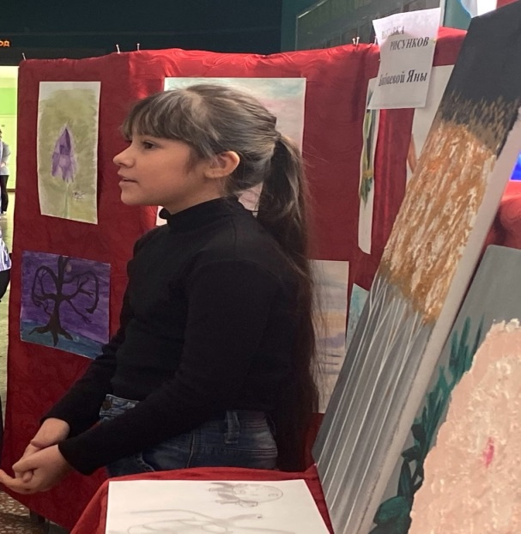
Яна любезно согласилась ответить на несколько вопросов о своём творческом пути.
- С какого возраста ты начала рисовать?
«Я начала рисовать с 1 годика, когда мама купила мне пальчиковые краски».
-Чем тебе больше всего нравится рисовать? Какие жанры тебе по душе?
«Я люблю рисовать акварелью, она красиво растекается по бумаге, создавая красивые картинки».
-Рисование помогает тебе расслабиться?
«Да. Когда я рисую, я отвлекаюсь и из реального мира переношусь в свой мир».
-Какие эмоции ты испытываешь, когда у тебя получается изобразить то, что ты задумала у себя в голове?
«Я радуюсь, что у меня получается. Я чувствую спокойствие, так как я смогла достичь своих целей».
-Какое максимальное время ты проводила за рисованием?
«Час или два, но я никогда не бросаю недоделанную картину».
№ 4 апрель 2021 года

-Что ты вкладываешь в свои рисунки?
«Все, что я чувствую, я переношу на холст».
-В каких конкурсах ты участвовала?
«Я принимала участие в школьных, муниципальных, областных, Всероссийских и даже международных конкурсах. Так же у меня есть дипломы, грамоты и сертификаты за участие в этих конкурсах».
-Какая твоя любимая работа?
«Картина «Пион», выполненная шпаклёвкой. Я увидела задумку в интернете, и мне захотелось выполнить ее самой. На работу шпаклёвкой у меня ушло 30 минут».
-Кто твой кумир? «Я сама себе кумир!»
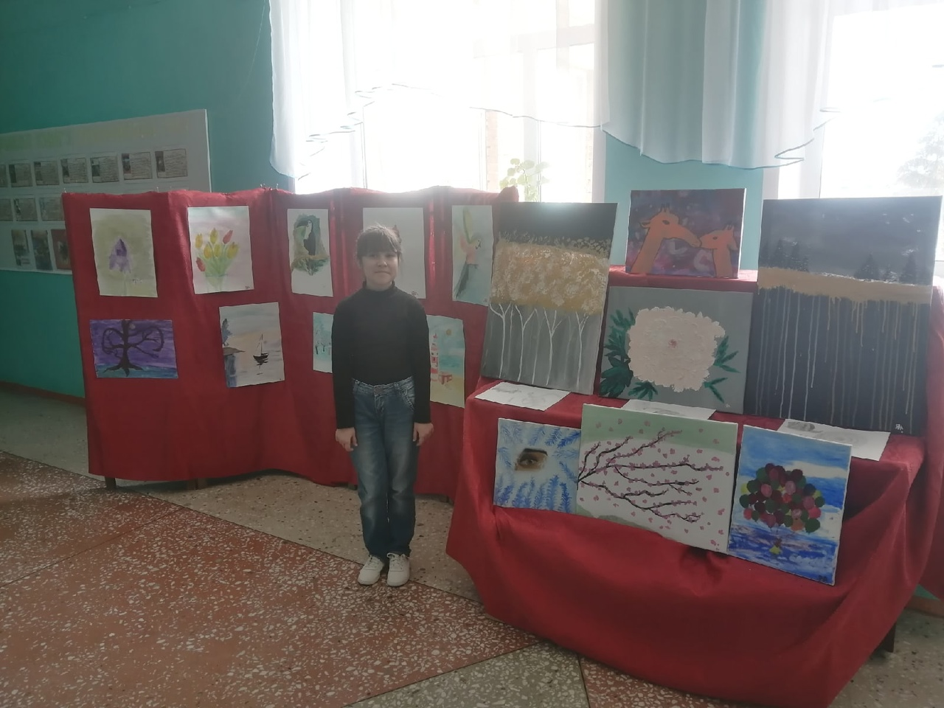
(Интервью и фото подготовлены корреспондентом газеты – Дарьей Охотниковой)
С 10 апреля творческая выставка Яны Бикбаевой проходит в историко – краеведческом музее р.п. Башмаково. Там можно увидеть все работы юной, талантливой художницы нашей школы.
№ 4 апрель 2021 года

С наступлением весны наша школьная семья дружно участвует в акции «Зелёная весна». Плоды совместного труда можно увидеть в картине, радующей глаз: ухоженные клумбы, яркая палитра цветов, чистота и красота на территории школы. Школа – это наш общий дом, в котором мы проводим много времени. От того, в какой атмосфере мы находимся, зависит и наше настроение. Вот поэтому, каждую весну и дети, и взрослые терпеливо и старательно прилагают усилия к тому, чтобы засияла наша любимая школа от чистоты и красоты! Согласитесь, ведь это здорово!
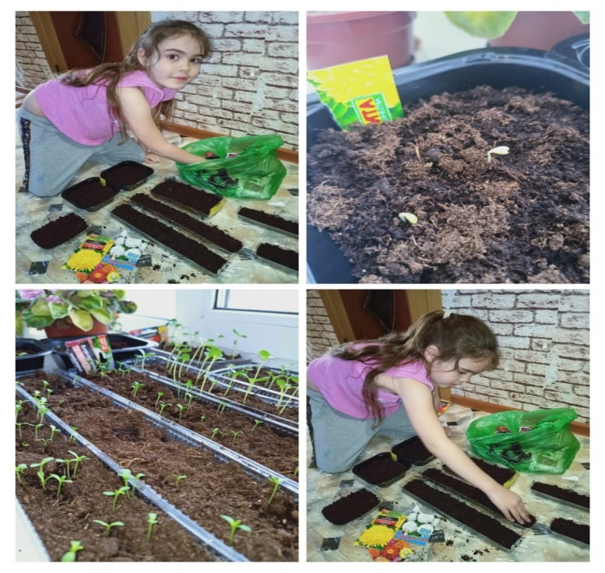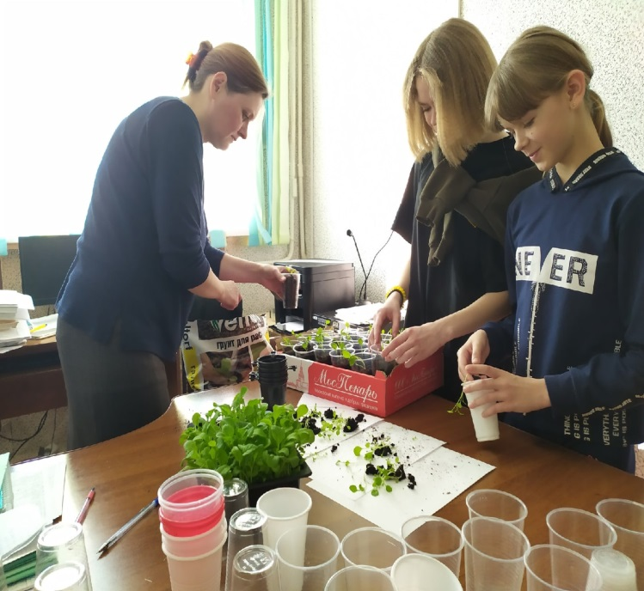
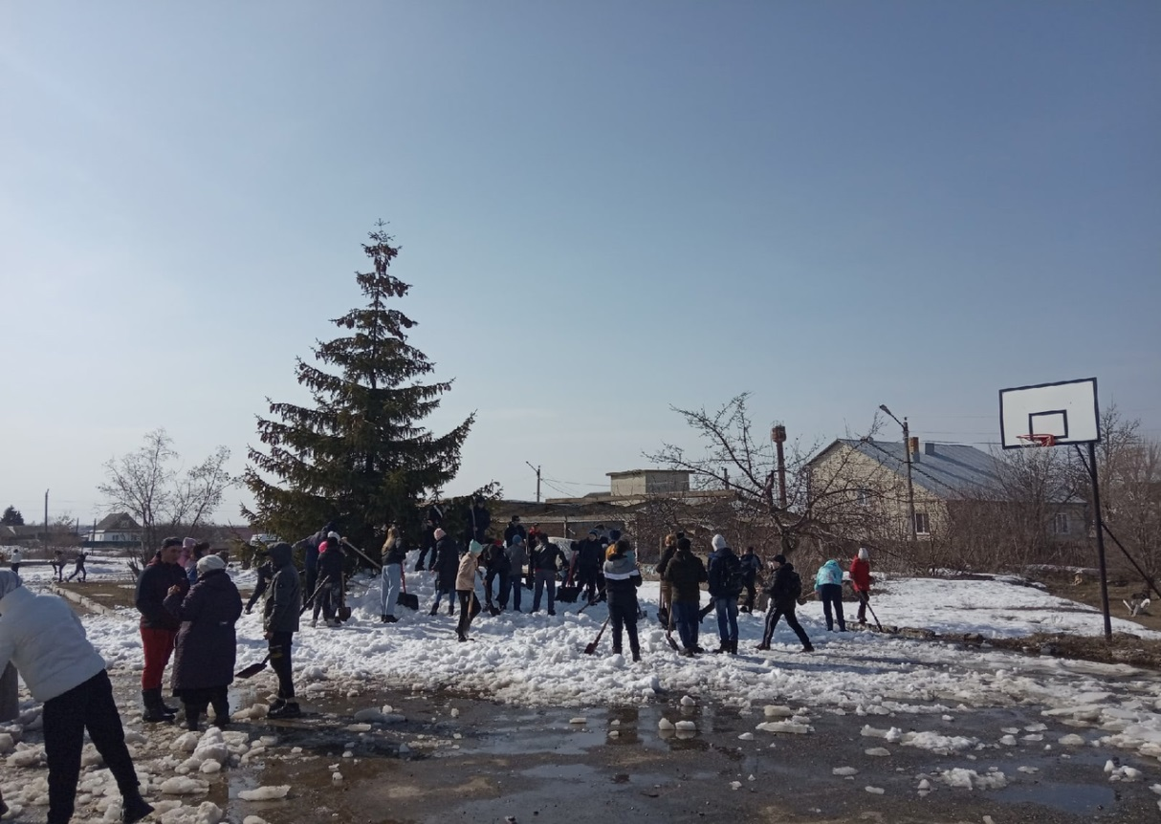

№ 4 апрель 2021 года

Памятка по электробезопасности для детей
Электрическая энергия - наш верный помощник. Это свет в твоем доме. Благодаря электричеству работают телевизор и компьютер, холодильник и стиральная машина. Электропоезда доставляют пассажиров и грузы на большие расстояния. Электричество приводит в движение приборы и станки на заводах. Но знай, что электричество может быть опасным - если не соблюдать простые правила обращения с ним.
Когда опасно электричество?
Правила «НЕ» в быту и на улице:
1.НЕ тяни вилку из розетки за провод.
2.НЕ беритесь за провода электрических приборов мокрыми руками.
3.НЕ пользуйся неисправными электроприборами.
4.НЕ прикасайся к провисшим, оборванным и лежащим на земле проводам.
5.НЕ лезь и даже не подходи к трансформаторной будке.
6.НЕ бросай ничего на провода и в электроустановки.
7.НЕ подходи к дереву, если заметил на нем оборванный провод.
8.НЕ влезай на опоры.
9.НЕ играй под воздушными линиями электропередач.
10.НЕ лазь на крыши домов и строений, рядом с которыми проходят электрические провода.

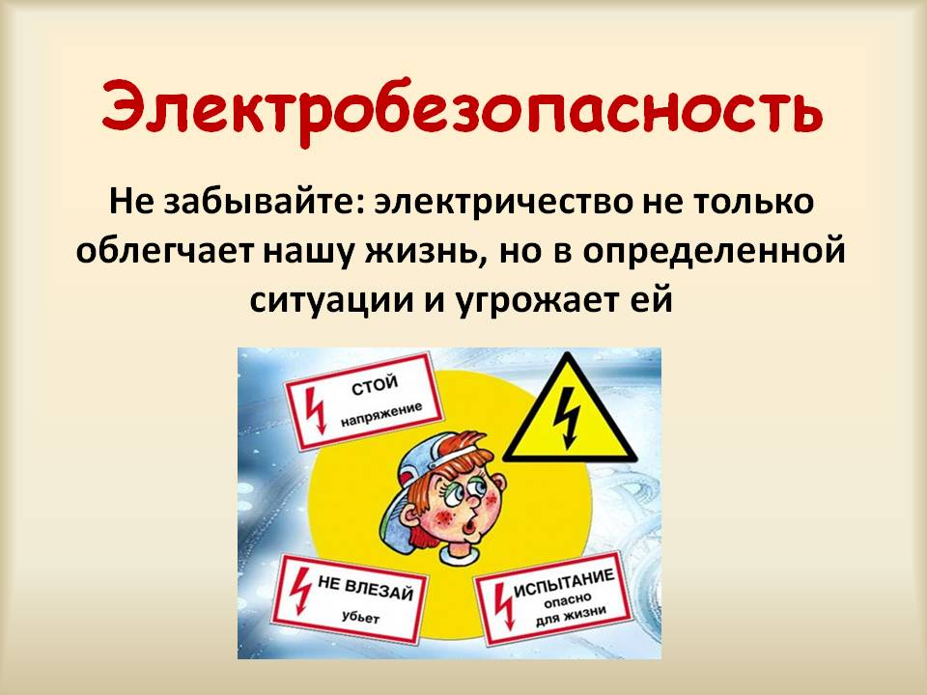
№ 4 апрель 2021 года

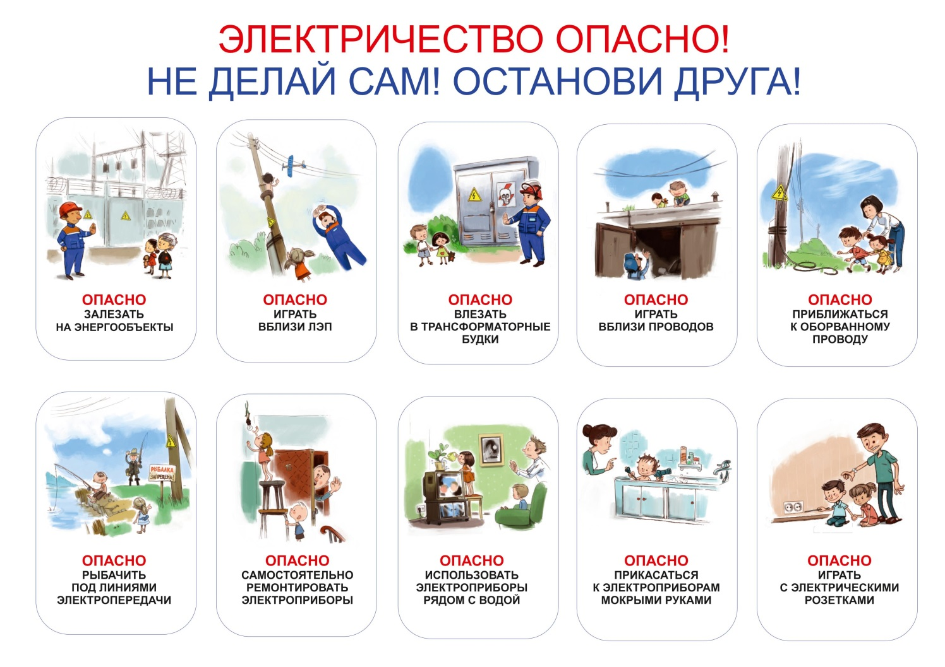

Учредитель: МБОУСОШ № 2 р.п. Башмаково Автор дизайн – макета Кобзева О.И.
Номер подготовлен к печати: Газета набрана и отпечатана в школьной библиотеке
Главный редактор: Кобзева О.И. Наш адрес: 442060 р.п. Башмаково, ул. Губкина
д. 44 –а
Наши контакты: телефон 8(84143) 4-12-40 электронная почта bash_bashmakovo2@edu-penza.ru

